2011年湖南省怀化市中考数学试卷

一、选择题（每小题3分，共24分；每小题的四个选项中只有一项是正确的，请将正确选项的代号填涂在答题卡的相应位置上）
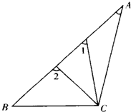
1、49的平方根为（ ）
A、7 B、 C、±7 D、±
2、如图所示，∠A，∠1，∠2的大小关系是（ ）
A、∠A＞∠1＞∠2
B、∠2＞∠1＞∠A
C、∠A＞∠2＞∠1
D、∠2＞∠A＞∠1
3、下列运算正确的是（ ）
A、 B、（ C、 D、
4、如图，已知直线a∥b，∠1=40°，∠2=60°．则∠3等于（ ）
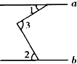
A、100°
B、60°
C、40°
D、20°
5、函数与函数在同一坐标系中的大致图象是（ ）
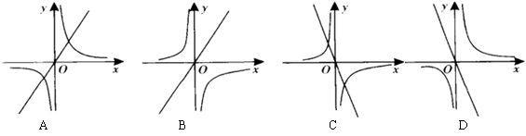
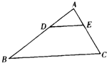
6、如图所示：△ABC中，DE∥BC，AD=5，BD=10，AE=3．则CE的值为（ ）
A、9
B、6
C、3
D、4

7、在平面直角坐标系中，把直线向左平移一个单位长度后，其直线解析式为（ ）
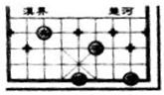
A、 B、 C、 D、
8、如图，若在象棋盘上建立直角坐标系，使“帅”位于点．“馬”位于点，则“兵”位于点（ ）
A、 B、
C、 D、

二、填空题（每小题3分，共24分：请将答案直接填写在答题卡的相应位置上）
9、因式分解：_________
10、如图，∠A=30°，∠C′=60°，△ABC 与△A'B'C'关于直线对称，则∠B=_________
11、定义新运算：对任意实数a、b，都有．例如，那么_________
12、一次函数中，y的值随x值增大而_________．（填“增大”或“减小”）
13、如图，在△ABC中，AB=AC，∠BAC的角平分线交BC边于点D，AB=5，BC=6，则AD=_________
14、在一次爱心捐款中，某班有40名学生拿出自己的零花钱，有捐5元、10元、20元、50元 的．右图反映了不同捐款的人数比例，那么这个班的学生平均每人捐款_________元.
15、方程的解是_________
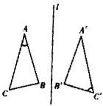
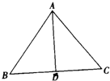
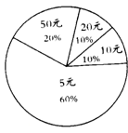
16、出售某种手工艺品，若每个获利x元，一天可售出个，则当x=_________元，一天出售该种手工艺品的总利润y最大．
10题图
13题图
14题图

三、解答题（本大题共8小题，共72分）
17、计算：
18、解方程组：．
19、已知不等式组：．
（1）求满足此不等式组的所有整数解；
（2）从此不等式的所所有整数解中任取一个数，它是偶数的概率是多少？
20、某中学为庆祝建党90周年举行唱“红歌”比赛，已知10位评委给某班的打分是：8，9，6，8，9，10，6，8，9，7．
（1）求这组数据的极差：
（2）求这组数据的众数；
（3）比赛规定：去掉一个最髙分和一个最低分，剩下分数的平均数作为该班的最后得分．求该班的最后得分．

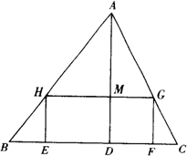
21、如图，△ABC是一张锐角三角形的硬纸片．AD是边BC上的高，BC=40cm，AD=30cm．从这张硬纸片剪下一个长HG是宽HE的2倍的矩形EFGH．使它的一边EF在BC上，顶点G，H分别在AC，AB上．AD与HG的交点为M．
（1）求证：；
（2）求这个矩形EFGH的周长．

22、已知：关于x的方程．
（1）当x取何值时，二次函数的对称轴是；
（2）求证：a取任何实数时，方程总有实数根．

23、如图，已知AB为⊙O的直径，CD是弦，AB⊥CD于E，OF⊥AC于F，BE=OF．
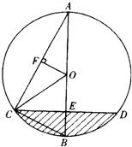
（1）求证：OF∥BC；
（2）求证：△AFO≌△CEB；
（3）若EB=5cm，CD=cm，设OE=x，求x值及阴影部分的面积．

24、在矩形AOBC中，OB=6，OA=4，分別以OB，OA所在直线为x轴和y轴，建立如图所示的平面直角坐标系．F是BC上的一个动点（不与B、C重合），过F点的反比例函数的图象与AC边交于点E．
（1）求证：AE•AO=BF•BO；
（2）若点E的坐标为（2，4），求经过O、E、F三点的抛物线的解析式；
（3）是否存在这样的点F，使得将△CEF沿EF对折后，C点恰好落在OB上？若存在，求出此时的OF的长：若不存在，请说明理由．

